Título: “Impactos en los costos y liquidez de las empresas mineras, por los suministros de bienes y servicios hacia sus contratistas”

Categoría: Regulación y Economía Minera
Tema: Incidencia tributaria en las distintas fases de un Proyecto Minero
Autor: CPCC Alberto Guizado Damiano Empresa: Shougang Hierro Perú / Contabilidad & Minería
Cargo: Funcionario del departamento de Control de Costos, Presupuesto y Planeamiento Financiero en Shougang Hierro Perú SAA / Titular-Gerente de Contabilidad & Minería EIRL
Dirección: Campamento Minero de Shougang, manzana B, lote 12, distrito Marcona / Nasca / Región Ica
Correo corporativo y personal: aguizado@shp.pe / aguizadodamiano@gmail.com
Teléfono fijo: 056-275783 Celular: 99859-1841

Reseña profesional del autor:
Funcionario de Shougang Hierro Perú, laborando en el mismo Campamento Minero y sede productiva. Ex trabajador de Pan American Silver SAC Mina Quiruvilca. Autor de artículos especializados vinculados al sector minero. Ha realizado visitas a varias minas, plantas concentradoras, planta siderúrgica, fundiciones, ferias, congresos y exhibiciones vinculadas al sector, en el Perú y el exterior. Contador Público Colegiado Certificado, graduado en la Pontificia Universidad Católica del Perú. 1er. lugar en el Congreso Nacional de Contadores Públicos del Perú (Tumbes, 2016) con trabajo técnico “y 1er. lugar en la Convención Nacional de Tributación - Tributa (Puno, 2012), con trabajo técnico. Ponente en el FORO TIS del PERUMIN 2023, Congreso Nacional de Minería del Perú y ProExplo, entre otros. Asociado del Instituto de Ingenieros de Minas del Perú, Miembro del IPIDET e IFA Perú.

- Contexto, escenario y alcance del trabajo técnico
Las empresas mineras normalmente operan en lugares apartados de las ciudades, adquiriendo parte de sus servicios a través de sus contratistas, estas últimas para poder ejecutar sus actividades, suelen abastecerse de agua, electricidad, materiales de disparo o voladura, petróleo, etc., de la misma entidad que las contrata, debido a factores de distancia física, prontitud en su accesibilidad, ausencia de la infraestructura necesaria, demanda de tiempo en los trámites legales, entre otras razones.
Los contratistas, al presentar sus propuestas económicas a la entidad minera, incluyen como costo directo al petróleo, electricidad, además de otros bienes y servicios, a los cuales se suele agregar un porcentaje de gastos administrativos y generales, así como otro porcentaje por su margen de utilidad, todo lo anterior se grava con el IGV (18%). Esta modalidad de servicio puede ser más onerosa cuando la misma entidad minera les vende los bienes y servicios que puedan requerir sus contratistas, ya que esta última le va a re facturar por los mismos.
Para eliminar o reducir las contingencias tributarias y legales, las mineras deberían de comprometerse, vía contractual, a proveer de ciertos bienes y servicios a sus contratistas, ya que ello es una práctica bastante usual en el sector minero. En el caso de combustibles hay ciertas restricciones para el suministro, salvo que se cuente con autorizaciones. Las mineras suelen estar distante de los lugares de venta al público, en no pocos casos tienen autorización de CONSUMIDOR DIRECTO. Las empresas de hidrocarburos le venden directamente, a un precio ventajoso, como si fuesen distribuidores mayoristas. En el año 2005 se dio un permiso excepcional, para poder suministrar a sus contratistas.

- Objetivos del presente trabajo
i. Reducción del costo de la prestación de los servicios recibidos con su consecuente mejora en el resultado neto (utilidad) de la empresa minera, así como una menor salida de liquidez.
ii. Establecer procedimientos adecuados para el suministro de bienes y servicios a los contratistas, eliminando y/o minimizando las contingencias tributarias y legales.
iii. Evitar la interrupción del suministro del petróleo diésel a los contratistas mineros, para garantizar la normal continuidad de las operaciones mineras.

- Procedimiento o metodología empleada en el presente trabajo.
- Se realizó simulaciones de los costos y precios (US$ por tonelada) estimados del servicio de movimiento de tierras, efectuado por un contratista a ser facturado a una entidad minera, para analizar la forma del cálculo y los conceptos afectos, considerando en el 1er. recuadro, la adquisición de la TOTALIDAD de los bienes y servicios por el mismo contratista, mientras que en el 2do. recuadro, el usuario del servicio proporciona contractualmente el petróleo y electricidad.
- Evaluar, analizar e interpretar los resultados de los desembolsos monetarios de la minera, a favor de la contratista y demás proveedores, cuando la minera se obliga a otorgar contractualmente el petróleo y electricidad, obteniéndose reducción en el valor del servicio adquirido y de la salida de liquidez.
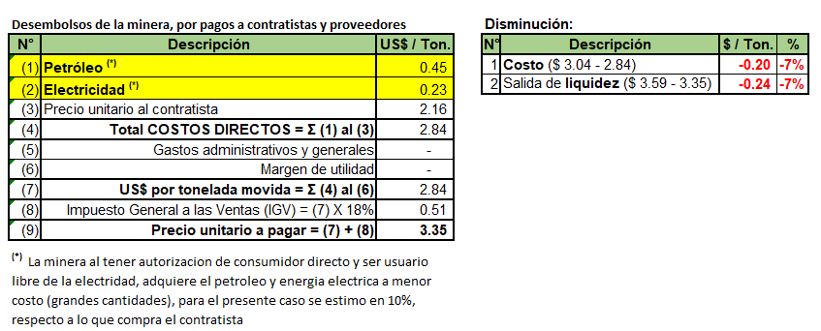
- Análisis, interpretación y consulta especializada externa sobre el Decreto Supremo N° 045-2005-EM “Modifican diversas normas de los reglamentos de comercialización del subsector Hidrocarburos…”, la cual señala los requisitos a cumplir, para el suministro excepcional, de combustible a terceros.

- Los resultados alcanzados
Impactos favorables
- Las mineras que dispongan de terminales portuarios, tales como Southern, Antamina, Mina Bayovar, etc., pueden abastecerse de petróleo por vía marítima, no siendo afectados, si hay bloqueo de carreteras, de ser el caso, pudiendo establecer planta de abastecimiento de petróleo, como una oportunidad de negocio.
- El adquirir mayor cantidad de petróleo y electricidad, para suministrarlos a terceros, implica un menor costo, por el incremento del descuento a obtenerse y cierto poder en la negociación comercial.
- Estas modalidades de suministro, puede ser ventajoso económicamente para las mineras y sus contratistas. En el presente caso, hay reducción del costo y liquidez del 7%, para ambos casos.

Impactos adversos
- En el Perú suele haber interrupción en las carreteras, que posiblemente se incrementaría, por tratarse de un año pre electoral, lo cual podría impedir el habitual abastecimiento del petróleo a las mismas mineras y sus contratistas, poniendo en riesgo el normal desarrollo de las operaciones mineras.
- Las mineras hacen frente al reajuste mensual del precio de la energía eléctrica, por sus compras al costo marginal (al contado o spot), además al reajuste semanal del precio de los combustibles.
- El deducir o netear de las valorizaciones de los contratistas, lo que corresponde a las entregas de bienes y servicios de las mineras, origina contingencias tributarias para ambas partes.

- Conclusiones y/o recomendaciones:
- El titular minero debe evaluar si dispone de infraestructura, personal y los demás recursos necesarios (capacidad de almacenamiento de los tanques o polvorines, cargas y descarga de combustible, líneas de transmisión eléctrica, etc.), tomando en consideración la cantidad y frecuencia de las entregas, antes de tomar una decisión final.

- El caso de la entrega de combustible a terceros sea algo excepcional y debidamente justificado, ya que hay implicancias en materia logística, operativa, financiera, legal, tributaria, etc.

- A fin de superar contingencias tributarias y/o legales, los contratos deben ser claros y transparentes, reflejarse la intención de suministrar contractualmente o vender, por la entrega de bienes y servicios; hacer evaluación en cada caso concreto, teniendo en cuenta la verdadera voluntad entre las partes.

